 | Інтелектуальний інтерактивний блок безперебійного живлення з літієвим акумулятором

Інструкція користувача
MR-UF600L / MR-UF800L / MR-UF1200L

Вказівки з техніки безпеки
1. Цей пристрій призначений для використання виключно всередині приміщення.
2. Підтримуйте температуру всередині приміщення у діапазоні від 32°F до 104°F (від 0°C до 40°C).
3. Не піддавайте цей пристрій впливу прямих сонячних променів, не допускайте потрапляння на нього рідини і не використовуйте у місцях з надмірною присутністю пилу і вологи.
4. Приєднайте шнур живлення ББЖ безпосередньо до настінної розетки. Не використовуйте пристрої захисту від перенапруги і подовжувальні шнури.
5. Не підключайте до виходу ББЖ інший ББЖ, обмежувачі напруги та подовжувальні шнури. Це може призвести до пошкодження ББЖ, може негативно вплинути на роботу обмежувача напруги і призвести до анулювання гарантії на ББЖ.
6. Не кидайте акумулятори у вогонь. Не відкривайте ББЖ і акумулятори. Не закорочуйте і не замикайте виводи акумулятора іншими предметами.

Опис
Модель: MR-UF600 (ваша модель може відрізнятися)
Індикатори стану та сигнали тривоги
РК-панель (опція)
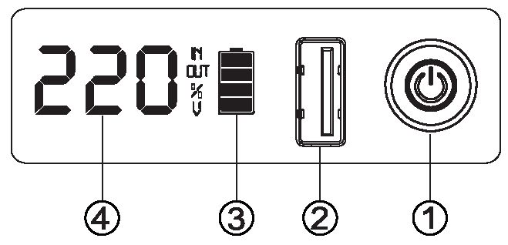
1 Вимикач живлення 2 USB-вихід (5 В / 2 А)
3 Ємність акумулятора
4 Натискайте кнопку увімкнення/вимкнення (вимикач живлення) для послідовного відображення таких параметрів:
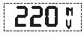 • Вхідна напруга мережі
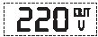 • Вихідна напруга, відображується за умовчанням
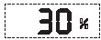 • Відсоток навантаження
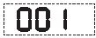 • Рівень навантаження (можливо три рівня "1.2.3", чим більше рівень, тим більше навантаження)
Сигнал тривоги
 Лунає кожну секунду:
Цей сигнал тривоги лунає, коли ББЖ працює при низькому заряді акумулятора. Негайно збережіть виконувану роботу та вийдіть з усіх відкритих програм.
 Безперервний звуковий сигнал:
Цей сигнал тривоги лунає, коли виникає збій.
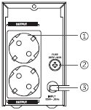
Задня панель
Виходи резервного акумулятора з автоматичним регулюванням напруги.
Автоматичний вимикач
Вхід живлення змінного струму

Встановлення
Інтелектуальний інтерактивний блок безперебійного живлення
1. Приєднання ББЖ до джерела живлення
Приєднайте шнур живлення до перевіреної заземленої 3-провідної розетки. Не підключайте ББЖ до джерела живлення через обмежувач напруги чи мережевий фільтр. Увімкніть живлення від мережі.
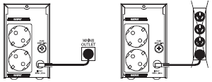
2. Приєднання обладнання до ББЖ
Тепер підключіть ваше навантаження, яке потрібно захистити (комп'ютер, монітор тощо) до вихідних розеток змінного струму на задній панелі ББЖ.
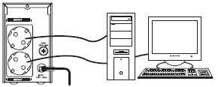
- Не підключайте до виходів ББЖ лазерний принтер чи інше некомп'ютерне периферійне обладнання.
- Не підключайте до виходу ББЖ обмежувач напруги, мережевий фільтр і подовжувальний шнур.
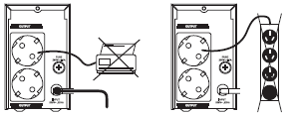
3. Увімкнення ББЖ
Натисніть і утримуйте вимикач живлення на передній панелі, щоб запустити ББЖ. Коли він увімкнеться, загоряться світлодіодні індикатори. Тепер ББЖ готовий до використання. Увімкніть своє обладнання. Ви готові до роботи.

3. Вимкнення ББЖ
Натисніть і утримуйте вимикач живлення на передній панелі, щоб вимкнути ББЖ. Коли він увімкнеться, погаснуть світлодіодні індикатори.
5. Попередження
ББЖ призначений для підтримки лише електронного обладнання. Якщо загальна потужність всього обладнання, підключеного до виходів інтерактивного ББЖ, перевищить вихідну потужність ББЖ, відбудеться його перевантаження. Потужність обладнання вказана на його паспортних табличках.

Пошук та усунення несправностей
Можлива причина | Процедура
ББЖ не вмикається
ББЖ не було увімкнено | Натисніть на кнопку увімкнення/вимкнення (вимикач живлення) і утримуйте щонайменше одну секунду, щоб запустити ББЖ (при запуску ББЖ має пролунати звуковий сигнал).
ББЖ не підключений до мережі, у настінній розетці відсутня напруга мережі. | Перевірте, щоб шнур живлення був надійно вставлений у настінну розетку і щоб у розетці була напруга.
Підключене обладнання втрачає потужність
Відбулося перевантаження ББЖ | Від'єднайте все неосновне обладнання, підключене до розеток. Приєднуйте обладнання до ББЖ по одному.
Акумулятор ББЖ повністю розряджений | Приєднайте ББЖ до мережі і залиште акумулятор заряджатися впродовж восьми годин.
ББЖ не забезпечує очікуваного часу резервного живлення.
Акумулятор заряджений не повністю. | Зарядіть акумулятор. Акумулятор починає заряджатися, коли ББЖ підключається до настінної розетки. Зазвичай для повного заряджання акумулятора з повністю розрядженого стану потрібно вісім годин.  Час роботи ББЖ буде знижений, поки акумулятор не буде повністю заряджений.

Технічні характеристики
Модель | MR-UF600L | MR-UF800L | MR-UF1200L
Потужність | 600 ВА / 360 Вт | 800 ВА / 480 Вт | 1200 ВА / 720 Вт
Вихід
Вихідна напруга | 200 В - 255 В
Вихідна частота (синхронізація з мережею) | 50 Гц / 60 Гц
Час перемикання | Зазвичай 2-6 мс
Топологія | Інтерактивна
Форма сигналу | Відтворена синусоїда
Порт заряджання USB | 5 В / 2 А
Вхід
Вхідна напруга | 220 В - 240 В
Діапазон вхідної напруги | 145 В - 290 В
Вхідна частота | 50 Гц / 60 Гц +/- 1% (автоматичне визначення)
Акумулятор
Тип акумулятора | Акумулятор LiFePO4 | Акумулятор LIFePO4 | Акумулятор LIFePO4
Кількість акумуляторів | 6000 мА.год / 3,2 В 3 шт. | 6000 мА.год / 3,2 В 4 шт. | 6000 мА.год / 3,2 В 8 шт.
Ємність акумулятора | 57,6 Вт.год | 76,8 Вт.год | 153,6 Вт.год
Параметри навколишнього середовища
Робоча температура | від 0°C до 40°C
Діапазон температур зберігання | від -25°C до 55°C
Відносна вологість повітря | 0 - 95% (без конденсації)
Чутний шум | Менше 40 дБ (1 м від поверхні)

Технічні характеристики можуть змінюватися без попередження. Всі зображення виробу наведені лише для інформації. Зверніться до MARSRIVA, щоб дізнатися останні моделі і технічні характеристики.

Зберігання
Щоб уникнути саморозряду акумулятора, потрібно вимкнути все підключене обладнання та від'єднати йогно від ББЖ. Натисніть і утримуйте кнопку увімкнення/вимкнення впродовж однієї секунди. ББЖ повністю вимкнеться (деактивується) і буде готовий до зберігання. Якщо ви плануєте зберігати ББЖ протягом тривалого часу, повністю заряджайте акумулятори ББЖ кожні три місяці. Підключіть ББЖ до розетки змінного струму, увімкнуть його, натиснувши на кнопку увімкнення/вимкнення і утримуючи її одну секунду, і залиште акумулятори заряджатися впродовж 4-6 годин. Це потрібно, якщо ви залишаєте ББЖ.

Сервісне обслуговування
Компанія MARSRIVA пропонує різні програми розширеної гарантії. Перш ніж віддавати виріб на сервісне обслуговування, виконайте такі дії:
1. Зверніться до розділу пошуку та усунення несправностей для усунення поширених проблем.
2. Якщо проблема не зникає, зверніться до місцевого дилера для проведення сервісного обслуговування. Увага: Належним чином запакуйте пристрій, щоб уникнути пошкоджень.
Контактні дані | MARSRIVA Technology Co., Ltd.  Сайт: www.marsriva.com Адреса електронної пошти: info@marsriva.com | Зроблено у Китаї

